

ЈАВНИ ПОЗИВ ЗА ИНОВАТИВНЕ ПРОЈЕКТЕ ЗА ОЧУВЊЕ ВЛАЖНИХ СТАНИШТА У/ПРИ ЗАШТИЋЕНИM ПОДРУЧЈИМА

Услови и смернице за подносиоце пријавa

Пројекат „ЕУ за Зелену агенду у Србији: Заштита и улагање у биодиверзитет и воде у циљу јачања отпорности на климатске промене”
Овај јавни позив се објављује у оквиру пројекта „Заштита и улагање у биодиверзитет и воде у циљу јачања отпорности на климатске промене“, уз финансијску подршку Владе Шведске, а као део шире иницијативе „ЕУ за Зелену агенду у Србији“. Пројекат доприноси остваривању циљева Области 4. Зелене агенде ЕУ у Србији.
Пројекат се бави биодиверзитетом, водом и влажним стаништима, као и отпорношћу на климатске промене, кроз унапређивање правног и политичког оквира и кроз пружање подршке даљој примени решења заснованих на природи (активности које имају за циљ заштиту, одрживо управљање и обнову природних екосистема, а које се такође баве изазовима попут климатских промена, безбедности хране и воде, или природних катастрофа) спровођењем иновативних идеја и скретањем пажње на прилике за ангажовање и повећање обима средстава за финансирање мера у области климе и биодиверзитета. Главни циљ пројекта је да се до 2026. године унапреди управљање екосистема, кроз повећане капацитете за планирање, примену и спровођење политика из области природе, вода и климе.

О јавном позиву
Јавни позив усмерен је ка иноватиним предлозима пројеката за примену решења заснованих на природи у циљу заштите и очувања влажних станишта у заштићеним подручјима или у њиховој у непосредној близини, у Републици Србији.
Циљ позива је да прикупи пројектне предлоге који могу допринети настојањима Републике Србије да заштити и очува влажна станишта и испуни обавезе које проистичу из потврђених међународних уговора које Република Србија примењује из области заштите и очувања природе попут Конвенције о биолошкој разноврсности (CBD) и Koнвенцији о влажним стаништима (RAMSAR). Такође, пројектне идеје које ће бити подржане кроз овај јавни позив ће допринети процесу придруживања Републике Србије Европској унији, с обзиром да је заштита и обнова ових важних екосистема део Стратегијe о заштити биодиверзитета Европске уније до 2030. године, као и новог Закона о обнови природе ЕУ.

Решења заснована на природи
Појам „решења заснована на природи“ (енг. Nature-based solutions, NbS) подразумева широк скуп појмова и пракси, укључујући интервенције и праксе при управљању природним и другим инфраструктурама са циљем одрживости и изгледног будућег само-очувања.
Једна од алтернативних дефиниција NbS долази из Европске комисије, која наводи да су NbS: „Решења која су инспирисана природом и које она подржава, која су исплатива, а истовремено доносе еколошке, друштвене и економске користи и помажу при изградњи отпорности. Оваква решења уводе више природе и више разноврснијиx природних особина и процеса у градове, пределе и морске области, кроз локално прилагођене, ресурсно ефикасне и системске интервенције.“
NbS су практичне мере за заштиту, одрживо управљање и обнављање природних или модификованих екосистема, које ефективно и прилагодљиво одговарају на друштвене изазове, док истовремено обезбеђују користи за добробит људи и биодиверзитета.
У оквиру овог позива посебну предност ће имати пројекти који примењују NbS кроз мере (интервенције) које:
- доводе до заштите екосистема, одрживог управљања екосистемима и до њиховог обнављања;
- решавају друштвене изазове (доприносе ублажавању климатских промена и/или прилагођавању климатским променама, смањењу ризика од катастрофа, економском и друштвеном развоју, људском здрављу, безбедности хране и воде, очувању животне средине и биодиверзитета);
- су делотворне и адаптивне (адаптивност је веома важна због утицаја климатских промена на друге динамичке промене система);
- обезбеђују користи за добробит људи, под условом да штите природне ресурсе, укључујући биодиверзитет, земљиште, воду, ваздух, храну и средства за живот као једнако важне и очување њиховог симбиотског функционисања као одрживе путање за будућност.

Влажна станишта

Влажна станишта у ширем смислу подразумевају различите типове копнених површинских стајаћих вода (jeзера, баре, мртвице, рукавце, итд), ритова, тресава, мочвара (слатких и сланих), делте великих река, мангрове, панонске слатине, панонске слане степе и заслањене ливаде, односно станишта која су током већег дела године или стално засићена водом, укључујући она на којима се јавља специфично прилагођена вегетација.
Влажна станишта представљају важне центре биодиверзитета и сматрају се једним од најпродуктивнијих еколошких система. Па тако нпр. тресаве иако заузимају само 3 % површине Земље, доприносе складиштењу трећине угљеника на копну, што је двоструко више од свих светских шума заједно. Тресаве складиште велике количине угљеника у самом тлу у стабилном облику, помажући у ублажавању климатских промена уклањањем угљен-диоксида из атмосфере. Такође, задржавајући вишак воде спречавају поплаве али и економске штете. Због своје вегетације, влажна станишта доприносе пречишћавању воде и тиме умањују утицај различитих извора загађења. Поред наведених важних карактеристика влажна станишта омогућују и заштиту приобалног и обалног подручја, очување нивоа подземних вода и регулацију влажности земљишта.
Према различитим изворима, процењује се да глобална вредност екоситемских услуга, садашњих присутних екосистема влажних станишта и мочвара, је 47,4 трилиона долара годишње. Ови екосистеми дају допринос већи од 20% укупне вредности екосистемских услуга на глобалном нивоу, премашујући доприносе копнених шума и коралних гребена.
Међутим, упркос њиховом потенцијалу, данас она нестају три пута бржом стопом од шумских станишта, а током претходних 45 година изгубљена је трећина свих влажних станишта на Земљи. Дакле, иако спадају у најпродуктивније екосистеме, истовремено су и најосетљивији. У највећој мери погођена су чак и најмањим променама климе, а раст нивоа мора, као и смањење нивоа површинских и подземних копнених вода, узрокованих климатским променама, значајно угрожавају влажна станишта.

Влажна станишта и заштићена подручја у Србији

Заштићена подручја у Републици Србији се тренутно простиру на 762.960 хектара, што је приближно 8,62% територије Републике Србије. Постоји 471 заштићених подручја, подељених у 7 различитих категорија и то: 5 националних паркова, 20 паркова природе, 31 предела изузетних одлика, 66 резервата природе, 5 заштићених станишта, 309 споменика природе и 35 подручја од културно-историјског значаја. Заштићена подручја су добра од општег интереса једне земље, која имају важан биолошки, геолошки и пејзажни диверзитет, и обично представљају станиште миграторних врста. Она доприносе очувању глобалног биодиверзитета кроз побољшање станишта, њихову повезаност и очување екосистема.
Од укупног броја заштићених подручја на територији Републике Србије, унутар 67 њих идентификовано је присуство различитих типова влажних станишта. Влажна станишта према националној класификацији станишта у Србији јављају се унутар различитих категорија природних станишта, и то: копнена површинска водена станишта; мочварна, тресавска и ристска станишта; травна станишта и станишта високих зелени; врштине, жбунаста станишта и тундре; шуме и шумска станишта; унутарконтинетална станишта са слабо развијеном вегетацијом. Она су распрострањена унутар различитих категорија заштићених подручја, од националних паркова, преко специјалних резервата природе, споменика природе, заштићених станишта, предела изузетних одлика и паркова природе.
Због изузетног значаја влажних станишта представници бројних влада и међународних организација су још 1971. године усвојили Међународни споразум о заштити влажних станишта – данас познат као Рамсарска конвенција. Под заштитом Рамсарске конвенције је тренутно преко 2.300 влажних станишта широм света, која заузимају површину од преко 2.5 милиона квадратних километара. Република Србија, као земља чланица Рамсарске конвенције, прогласила једанаест влажних и мочварних подручја од међународног значаја (СРП „Пештерско поље“, СРП „Горње Подунавље“, СРП „Ковиљско-Петроварадински-рит“, СРП „Лабудово окно“, СРП „Лудашко језеро“, СРП „Обедска бара“, СРП „Слано Копово“, СРП „Стари Бегеј-Царска бара“, СРП „Засавица“ и ПИО „Власина“, НП Ђердап) која заузимају површину преко 130.000 хектара.
Људске активности су најзначајнија претње влажним стаништима, са деградацијом која је резултат неконтролисане урбанизације, индустријског развоја, загађења, исушивања за потребе пољопривреде, експлоатације тресета и других активности попут прекомерног риболова и нелегалног лова, које директно угрожавају дивљи свет у влажним стаништима. Поред тога, последице климатских промена, које се исказују кроз мењање образаца падавина и повећану фреквенцију суша, угрожавају природну равнотежу ових екосистема.
Јасно је да преостала влажна станишта треба очувати, а деградирана влажна станишта обновити применом решења заснованих на природи, јер су ови екосистеми од животног значаја како за природу, тако и за људе.

Услови и смернице учешћа на јавном позиву
Сви услови позива, као и упутства за припрему, подношење и спровођење предлога пројекта, се налазе у даљем тексту овог документа, и у припадајућим анексима.

КО МОЖЕ ДА СЕ ПРИЈАВИ?

Следећа правна лица могу да буду носиоци пријаве пројекта:
- Сви управљачи заштићених подручја;
- Јавна предузећа;
- Правна лица из приватног сектора;
- Научноистраживачке институције и организације; и
- Јединице локалне самоуправе.

Подносилац пријаве:
⦁ мора да буде регистрован у надлежном службеном регистру за обављање делатности које предлажу у оквиру својих пријава.
⦁ мора да достави копију формалног споразума са управљачем заштићеног подручја приликом подношења коначног предлога пројекта (уколико носилац пријве није управљач заштићеног подручја на којем ће се предложене активност спроводити).
⦁ мора бити регистроиван у Агенцији за привредне регистре.
⦁ не сме бити у поступку ликвидације, стечајном поступку или под привременом забраном обављања делатности.
• као носилац пријаве може предложити максимално три предлога пројекта у оквиру позива.
⦁ може да реализује пројекат самостално или у партнерству.

Све предложене мере морају бити у слкаду са у законима Републике Србије

Партнерства
Организације цивилног друштва могу учествовати у својству парнтера. Изузетно, организација цивилног друштва може бити носилац пројекта уколико је истовремено и управљач заштићеног подручја.
У случају партнерства, партнерске организације морају бити регистроване у Србији.
У случају партнерства, приликом подношења пуног предлога пројекта неопходно је приложити попуњен Прилог 5 (подаци партнерских институција или организација), као и споразум о сарадњи, потписан и оверен од стране партнерских страна у пројекту, где су јасно дефинисане активности и одговорности сваког партнера.
Заштићена подручја
За све пројекте који се спроводе у заштићеним подручјима, неопходно је да управљач заштићеног подручја има формалну сагласност надлежног органа за десетогодишњи план управљања и годишњи програм за 2024. годину.

Услови који се односе на предлог пројекта

У оквиру овог позива могу се предложити само пројекти који се реализују унутар или у непосредној близини законом заштићених подручја на територији Републикe Србијe и чије пројектне активности су искључиво везане за заштиту, очување и/или ревитализацију влажних станишта.
Разматраће се само предлози пројеката чије пројектне активности се могу реализовати у периоду који није краћи од шест месеци нити дужи од 18 месеци.
Предност при одабиру пројеката за реализацију ће имати они пројекти чије активности имају мерљив позитиван утицај на влажна станишта кроз заштиту специјског и/или екосистемског биодиверзитета, очување услуга екосистема влажних станишта, прилагођавање на климатске промене и ублажавање негативних последица истих, стимулисање традиционалних облика коришћења влажних станишта са циљем њиховог дугорочног очувања.
Такође, предност ће имати пројекти:
- у којима се примењују иновативна решења заснована на природи, у складу са важећим законским оквиром Републике Србије;
- у којима се применом иновативних решења заснованих на природи доприноси обнови станишта и спровођењу политика и прописа Европске уније везаних за области заштите природе, заштите вода и адаптације на климатске промене;
- који представљају решења која се могу поново применити и/или даље надоградити или се могу користити као модел у другим заштићеним подручјима;
- чије предложене активности и примена решења заснована на природи имају јасно дефинисане крајње кориснике и план спровођења;
- који предлажу партнерства која доприносе дугорочном очувању и заштити влажних станишта;
- који доприносе решавању друштвених изазова (родна равноправност, маргинализоване групе, незапосленост) и у свом склопу садрже мере очувањa влажних станишта и циљеве одрживог развоја локалних заједница у заштићеном подручју и широј околини.

ПРОЦЕС – ОД ПОДНОШЕЉА ПРИЈАВЕ ДО СПРОВОЂЕЊА ПРОЈЕКТА

1. Први корак: Подносилац пријаве припрема нацрт/концепт иновативног решења, односно пројектне идеје и доставља је UNDP-у путем онлајн формулара.
Пројектни тим UNDP-а прегледаће и рангирати примљене пројектне идеје. Након првог круга прегледа и евалуација, сваки кандидат ће бити обавештен о резултатима и добиће упутства или за даљи развој и подношење пуног предлога пројекта (други корак) или за поновно подношење идеје пројекта.

2. Други корак: Након првог круга прегледа и евалуација, подносиоци пројектних предолга ће бити позвани да учествују у обуци за развој пуног предлога пројекта, током које ће добити детаљна упутства за следећу фазу.

3. Трећи корак: Подносиоци прojектних предлога ће припремити пун предлог пројекта у складу са „Образцем за пријаву пуног предлога пројекта“ (Aнекс 1). Детаљна упутства (укључујући критеријуме за оцењивање) и образац се налазе у даљем тескту овог документа.
Разматраће се и у даљем поступку оцељивати само пријаве које су поднете путем онлајн формулара и које су допуњене додатном документацијом, уколико је неопходна, достављеном електронском поштом.
Пријаве морају бити испуњене и поднете путем овог ЛИНКА, а комплетну пратећу документацију треба доставити електронском поштом на адресу zelena.agenda.rs@undp.org.
Када шаљете документа, молимо вас да у наслову поруке наведете: "Јавни позив за иновативне пројекте за очувње влажних станишта у/при заштићениm подручјима“.
Узеће се у разматрање само комплетне пријаве, тј. у потпуности испуњени формулари и комплетно поднета документација, као што је наведено испод.
Пројектни предлози се подносе на српском језику.
Подносиоци пријава треба да попуне формулар за пријаву јасно и прецизно, како би се омогућила њихова што боља евалуација.
Подносиоци пријава сносе све трошкове у вези са припремом и/или подношењем предлога пројекта, без обзира да ли предлог буде успешан или не. UNDP неће ни у ком случају сносити одговорност или имати обавезу да надокнади такве трошкове, без обира на ток, односно исход процеса.
Документа која је треба обавезно доставити електронском поштом на адресу zelena.agenda.rs@undp.org приликом подношења пуног предлога пројекта су:
- Образац за пријаву пуног предлога пројекта (Анекс 1);
- Временски оквир (Анекс 2);
- Буџет- табеларни и наративни (Aнекс 3);
- Профил подносиоца пријаве, који садржи одговарајуће потписане изјаве (Анекс 4);
- Профил партнера на пројекту, укључујући одговарајућу потписану изјаву (Анекс 5);
- Споразум о сарадњи свих партнера на пројекту, укључујући јасно дефинисан опис улога и обавеза у спровођењу пројекта сваког партнера;
- Све неопходне дозволе, одобрења, услове и сагласности за спровођење пројекта.

Рок за подношење нацрта/концепта иновативног решења, односно пројектне идеје је 31.07.2024., до 17:00 (по средњеевропском времену).

Важне напомене:
- Након истека рока за подношење предлога пројеката, а пре доношења коначне одлуке о финансирању, евалуциона комисија може да предложи одређене измене предлога пројекта, у смислу буџета и у смислу активности које су планиране у оквиру пројекта, а са циљем унапређња предлога пројекта. Подносилац пројекта има право да прихвати или одбије такве препоруке. Средства која се траже за спровођење предлога пројекта ће бити предмет процеса верификације који се спроводи пре потписивања уговора. У оквиру тог процеса, подносилац предлога може добити захтев за пружање додатних објашњења, на основу којих евалуциона комисија може да предложи измену буџета. Стога је у интересу сваког подносиоца пројекта да предложи реалан буџет са најповољнијим ценама.
- Предлози пројеката поднети након истека напред наведеног рока неће се узимати у разматрање у првом циклусу јавног позива, већ ће бити размотрени у наредном циклусу.
- Евалуциона комисија може тражити додатне информације током процеса евалуације.
- UNDP ће потврдити пријем свих предлога пројеката најкасније недељу дана након истека рока за пријаву.
- UNDP ће обавестити све подносиоце о резултатима овог позива након спроведене евалуације и објављивања коначних резултата.
- Разлози за одбијање пројектних предлога могу, између осталог, бити:
- Подношење пријаве и пропратних докумената након истека рока;
- Непотпуна пријава;
- Неусклађеност са циљевима позива;
- Ниска оцена услед лошег техничког квалитета апликације и недоследности између активности и предложеног будџета;
- Неодобрен план и/или програм управљања заштићеним подручјем за 2024. годину, за заштићено подручје на којем би се спроводио предложени пројекат.

4. Четврти корак: Комисија за евалуацију пројеката, коју чине екстерни евалуатори и чланови Пројектног управног одбора, ће анализирати и оцењивати коначне верзије поднешених предлога пројеката на основу унапред дефинисаних критеријума, и одабраће пројекте који ће проћи у наредну фазу, односно добити техничку подршку кроз процес тзв. „акцелерације“.
5. Пети корак: Акцелерација – техничка подршка за успешне предлоге пројеката представља подршку кандидатима за даљи развој иновативних предлога пројеката и у припреми Финалног пројектног документа. Процес акцелерације може садржати пружање техничке и стручне подршке за: унапређење техничких, иновативних и финансијских аспеката пројекта, приступ изворима финансирања, прибављање неопходних дозвола, и такође подршку за развој финалног предлога прокекта који ће имати директнан позитиван утицај и допринети остваривању циљева овог јавног позива. Током ове фазе кандидатима ће бити обезбеђено индивиндуално менторство, као и додатна обука за очување биодиверзитета и екосистема, решења заснована на природи, развој пословног плана, маркетинг плана, додатно финансирање, јавни наступ, укључивање родне равноправности и друге релевантне теме.
6. Шести корак: Након завршетка процеса акцелерације, UNDP ће поново вршити процену сваког пројектног документа да би се утврдила спремност пројекта за спровођење. Најуспешнијим пројектима ће бити распоређена средства за суфинансирање. Суфинансирање ће бити спроведено кроз механизам Уговора по учинку (енг. Performance-based Payment Agreements - PBPA), у складу са Пројектинм документом, и према расположивом буџету. У склопу овог јавног позива, суфинансирање до 70% од укупне процењене вредности пројекта je дозвољено.

Услови који се односе на пројектне будџете
У оквиру овог јавног позива UNDP обезбеђује суфинансирање пројеката у максималном износу од 70% укупне вредности пројекта, док подносиоци предлога имају обавезу да обезбеде најмање 30% средстава из сопствених или других извора.
Следеће ће бити прихватљиво као сопствено финансирање од стране подносиоца пројекта или финансирање из других извора:
- директан финансијски допринос;
- активности које директно доприносе спровођењу пројекта (нпр. припрема техничке документације за пројекат, набавка машина за одржавање влажних станишта, итд.);
- ангажовање запослених чији рад је у директној вези са пројектним активностима.
Максимални проценти по ставци сопственог учешћа су:
- Људски ресурси – до 10%;
- Активности комумикације и видљивости - до 5%;
- Административни трошкови – до 5% укупних прихватљивих трошкова;
- Путни трошкови - до 5% укупних прихватљивих трошкова.
- Активности које су индиректно везане за обнову и побољшање стања влажних станишта (нпр. истраживање, мониторинг, едукација, итд.) се могу подвести под додатне активности уз максимални удео од 10% у буџету пројекта.
Главни део буџета ће остати резервисан за активности у вези са рестаурациом или унапређењем стања, односно заштитом влажних станишта.

У случају да предлог пројекта предвиђа суфинансирање веће од 50,000.00 USD, подносилац предлога треба да приложи изјаву (Анекс 4) којом потврђује да поседује искуство у управљању пројектима у истој или већој вредности од предложеног будџета предлога пројекта.
Максимални износ суфинансирања који се може тражити за пројекат у оквиру овог позива је 150,000.00 USD.

Смернице за припрему пројектног буџета
Пројектни буџет представља монетизацију пројектних активности. Трошкови наведени у буџету морају бити засновани на тржишним ценама и стандардним тарифама, што значи да је неопходно прикупити све релевантне информације с тим у вези током развојa пројектне идеје и пројектног буџета.
Пре потписивања уговора, пројектни предлози су подложни процесу верификације, у оквиру којег подносилац предлога може добити захтев за пружање додатних објашњења, на основу којих Комисија за евалуацију пројеката може да предложи измену буџета. Стога је у интересу подносиоца пројекта и пружаоца услуга да припремии реалан буџет са стварним, оправданим и прихватљивим трошковима.
За трошкове које није могуће прецизно утврдити, треба извршити процену и објаснити у наративном делу буџета (Анекс 3) на који начин се дошло до процене. Ово се посебно односи на активности које предлагач пројекта финансира из сопствених или других средстава.
Сопствена средства и средства од других донатора треба представити одвојено, у табеларном буџету у одговарајућој колони, и објаснити у наративном делу буџета (ако ће средства бити доступна само под одређеним условима, ти услови морају бити наведени).
Прилоком попуњавања буџета, посебно треба водити рачуна да:
- сви трошкови буду наведени у америчким доларима (USD). Исплате ће се вршити у динарима (RSD) према важећем UNORE курсу, а извештавање ће се радити у динарима (RSD) и америчким доларима (USD) истовремено;
- сви трошкови буду изражени у бруто износу;
- трошкови набавки робе и услига буду наведени са ПДВ-ом.
Подносилац пројектног предлога је одговоран за спровођење независне ревизије, те исту треба предвидети у оквиру буџета.
Мониторинг и евалуација ће бити спроведени одвојено у оквиру пројекта „ЕУ за Зелену агенду у Србији: Заштита и улагање у биодиверзитет и воде у циљу јачања отпорности на климатске промене “, и ови трошкови не морају бити укључени у буџет подносиоца пројектног предлога;
У буџет треба укључити непланиране трошкове у износу до 3% укупне вредности прјекта.
Све набавке робе и услуга које се спроводе у оквиру пројекта морају се спроводити у складу са релевантним прописима Републике Србије.
Прихватљиви трошкови за пројектно суфинансирање преко UNDP су:
- сви неопходни трошкови за реализацију активности у складу са принципима легалности и економичног финансијског управљања, што се посебно односи на вредност уложеног новца и исплативост (најбоља вредност за уложени новац);
- стварни трошкови подносиоца пројектног предлога или партнера током периода реализације пројекта;
- евидентирани трошкови у току реализације пројекта, у обрачунским или пореским документима подносиоца пријаве или његових партнера, који су препознатљиви и проверљиви, а поткрепљени оригиналном документацијом на основу чије копије се правдају UNDP;
- наведени трошкови у процењеном укупном буџету активности.
Неприхватљиви трошкови за пројектно суфинансирање преко UNDP су:
- трошкови који нису директно повезани са имплементацијом пројекта и постизањем циља пројекта;
- трошкови за појединачне ставке који су несразмерни са укупним буџетом пројекта;
- трошкови које покрива други донатор (осим из сопственог финансирања);
- било која врста накнаде особљу државне управе (државним службеницима);
- комерцијални трошкови;
- дугови и трошкови сервисирања дуга;
- губици од курсних разлика;
- трошкови стицања земљишта и/или имовине;
- трошкови политичких или верских активности;
- трошкови у вези куповине алкохола, дуванских производа, оружја и лекова.
Наративни буџет је саставни део Анекса 3 (Буџет пројекта) и представља интегрални део буџета пројекта. У њему се детаљно описује и приказује структура трошкова за сваку буџетску ставку и подставку посебно.

Евалуација
Процес евалуације предлога пројекта ће се одвијати у три фазе:
- Прва фаза: концепте/нацрте пројектних идеја ће прегледати пројектни тим UNDP и утврдити да ли подносилац пројекта испуњава техничке критеријуме јавног позива, односно да ли је нацрт пројекта у складу са техничким критеријумима јаног позива;
- Друга фаза: детаљне предлоге пројекта ће оценити тим независних евалуатора на основу критеријума који су наведени у табели (у даљем тексту). Изабрани пројекти ће ући у фазу Акцелерације (и добити техничку подршку за унапређење).
- Трећа фаза: након Акцелерације, најбољи и најнапреднији пројекти ће бити предложени за финансирање, под условом да их одобри Управни одбор пројекта (који се састоји од представника Амбасаде Шведске, Министарства заштите животне средине, и UNDP).
Критеријуми за евалуацију су следећи:
Бр. | Опис: | % | Бодoви
1. | Капацитети подносиоца пријаве за несметану имплементацију предлога пројекта | 10% | 10
1a | Релевантно искуство подносиоца пријаве у области унапређења природних вредности заштићених подручја, обнове станишта и/или примени решења заснованих на природи | 10% | 0-10
2. | Сврха и релевантност предлога пројекта | 10% | 10
2a | Усклађеност циљева пројекта са захтевима позива и циљевима Стратегије о заштити биодиверзитета Европске уније до 2030. године. | 10% | 0-5
2b | Јасноћа дефинисаних циљева пројекта | 10% | 0-5
3. | План активности и предложена методологија за њихову реализацију | 30% | 30
3a | Да ли је план активности добро повезан са циљевима пројекта? | 30% | 0-15
3b | Да ли су пројектне активности значајне за oчување влажних станишта? | 30% | 0-15
4. | Делотворност пројекта | 30% | 30
4a | Утицај активности на дугорочно очување влажних станишта | 30% | 0-15
4b | Да ли је могуће спровести предложене активности у оквиру предложеног буџета и временског оквира? | 30% | 0-15
5. | Буџет | 20% | 20
5a | Оправданост буџета | 20% | 0-10
5b | Начин и облик обезбеђења сопственог учешћа на пројекту | 20% | 0-10
Укупно |  | 100% | 100

Пројекат „ЕУ за Зелену агенду у Србији“

„ЕУ за Зелену агенду у Србији: Почни, Покрени, Прошири“ је пројекат који финансира Европска унија а спроводи UNDP, у сарадњи са Шведском аганцијом за међународну сарадњу (енг. Swedish International Development Agency (SIDA)) и Европском инвестиционом банком, уз подршку Министарства заштите животне средине Републике Србије.
Циљ пројекта је односи на допринос ефикасном, инклузивном и одрживом спровођењу Зелене агенде за Западни Балкан (ЕК, 2020. Link) и пратећег Акционог плана (RCC, 2021. Link) у Републици Србији, кроз широко ангажоване заинтересованих страна из различитих сектора као и друштвену партиципацију. Овај процес ће бити спроведен кроз подршку политикама и изградњу капацитета и компетенција за специјализоване делатности, размену знања и кампање за подизање свести, као и позиве за подношење предлога за иновативне пилот пројекте који ће дати широку подршку зеленој транзицији.
Пројекат ће допринети зеленој трансформацији и декарбонизацији економије и друштва у Србији, као и постизању циљева Париског споразума, смањење загађења животне средине (ваздуха, земљишта и воде) и подршку усклађивању регулаторног оквира Србије са правним тековинама ЕУ у следећих пет области Зелена агенде:
1. Климатска акција, декарбонизација, енергетка ефикасност, и зелене индустрије;
2. Циркуларна економија за ефикасно коришћење ресурса и индустријску симбиозу;
3. Смањење загађења животне средине са фокусом на квалитет ваздуха;
4. Заштита и инвестирање у биодиверзитет и екосистеме;
5. Одрживи прехрамбени системи и рурални развој.
Кроз позив за подношење иновативних решења за очување биодиверзитета и екосистема, побољшање природног капитала и отпорности на климатске промене, желимо да допринесемо успостављању повољнијег окружења за зелену транзицију и зелени опоравак, као и усклађивању Србије са Зеленом агендом ЕУ за Западни Балкан, узимајући у обзир следеће:
- ЕУ зелени договор и ЕУ план за зелени опоравак (Europa.eu, 2020 Link);
- ЕУ Зелена агенда за Западни Балкан, кроз коју се политике Европског зеленог договора примењују у земљама кандидатима са подручја Западног Балкана (Europa.eu, 2020 Link);
- ЕУ стратегија о зеленој инфраструктури (Europa.eu, 2013 Link).
- Еу стратегије за биодиверзитет до 2030. године (Europa.er, 2020 Link);
- Смернице о стратешком оквиру и даљој подршци успостављању зелене и плаве инграструктуре на ЕУ-нивоу (Europa.eu, 2019 Link).

Додатне информације:
Ако имате техничка питања или су вам потребне додатне информације у вези са овим позивом, молимо вас контактирајте pavle.jovanovic2@undp.org or zelena.agenda.rs@undp.org

ПРИМЕРИ КОМПОНЕНТИ КОЈЕ МОГУ САДРЖАТИ ПРЕДЛОЗИ ПРОЈЕКАТА
У даљем тексту је један број примера пројеката и конкретник компоненти које могу бити релевантне за развој сличних и/или нових предлога пројеката у оквиру овог јавног позива.
ОБНОВА ДЕГРАДИРАНИХ ТРЕСЕТИШТА
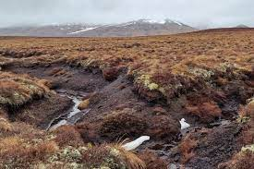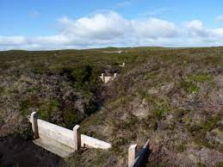
Активности: Обнова тресетишта обухвата активности попут блокирања канала како би се подигао ниво воде, поновно влажење тресета, ревегетација са биљкама које стварају тресет. Обнова тресетишта је важна због смањења емисија гасова са ефектом стаклене баште, заштите биодиверзитета и одржавања екосистемских услуга. Следи неколико примера пројеката за обнову тресетишта:
Пројекат Велики Фен (Great Fen) у Уједињеном Краљевству: Рестаурација тресетишта у подручју између националних природних резервата Вудвалтон Фен и Холм Фен (Woodwalton Fen i Holme Fen), стварајући станиште за дивљу фауну и флору на 3.700 хектара и природно окружење за људе.
https://www.greatfen.org.uk/about-great-fen/restoration-project-progress
PEATWISE пројекат у Белорусији, Украјни и Русији: Промоција примера најбољих пракси за мудро управљање тресетиштима како би се спречили шумски пожари, смањила емисија гасова са ефектом стаклене баште и очуваo биодиверзитет. https://www.eragas.eu/en/eragas/research-projects/peatwise.htm
ЕУ пројекат LIFE за обнову тресетишта (The EU LIFE Peat Restore project): Изведен у пет земаља ЕУ - Естонији, Немачкој, Летонији, Литванији и Пољској, са циљем производње мапа тресетишта и процене њихове емисије гасова са ефектом стаклене баште, и примене пилот активности за њихову обнову.
https://en.nabu.de/topics/ecosystems/life-peat-restore.html#:~:text=LIFE%20Peat%20Restore%20aims%20to,excavated%20and%20poorly%20managed%20peatland
Јоркширска задужбина за дивљи свет (Yorkshire Wildlife Trust): Јоркширско партнерство за тресет је блокирало преко 1,700 киломатара жлебова и вододерина. Блокирањем ових канала се спречава одливање воде са тресетишта. Ово помаже да се земљиште поново засити водом и обезбеди одлично станиште за биљке и дивље животиње. https://www.ywt.org.uk/how-do-you-restore-degraded-peatland
Извори:https://www.nature.scot/climate-change/nature-based-solutions/peatland-action/peatland-action-case-studies;
https://forestryandland.gov.scot/news-releases/world-wetlands-day-restoring-a-globally-important-habitat

ПРИРОДНА ХИДРОЛОШКА ОБНОВА
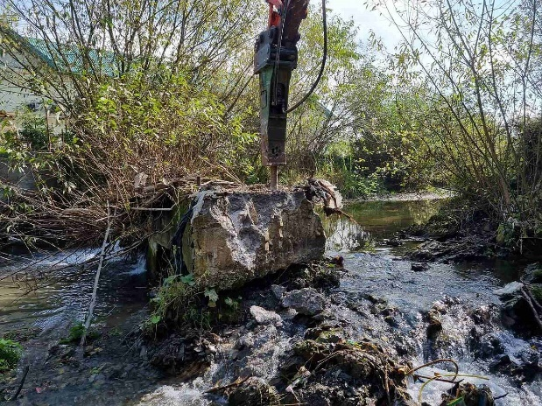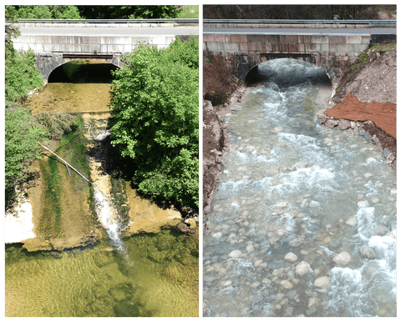
Активности: Обнова модификованих ходролошких режима да би се омогућили природни услови у влажним стаништима, за подршку биодиверзитету.
Пример: Уклањање бране да би се обновио природни ток воде у циљу подршке биодиверзитету и здрављу екосистема. На основу сеобухватне процене влажног подручја и студије изводљивости која оцењује потенцијални утицај уклањања бране на животну средину и последичне еколошке бенефите, пројекат треба да спроведе активну меру уклањања брана у фазама према детаљном плану рестаурације, омогућавајући да се природни ток воде враћа поступно (минимизирајући транспорт седимената и омогућавајући прилагођавање вегетације промењеним хидролошким условима). У пројекат треба да буду укључене локалне заједнице, еколошке организације и регулаторне власти, а кроз пројекат ће се у континуитету пратити хидролошке промене, одговор вегетације и активности дивљих животиња након уклањања брана.
Извор: https://www.wwfadria.org/sr/?4866841/First-Dam-Removal-in-Western-Balkans

КОНТРОЛИСАНО ПЛАВЉЕЊЕ ЗА ОБНОВУ СТАНИШТА
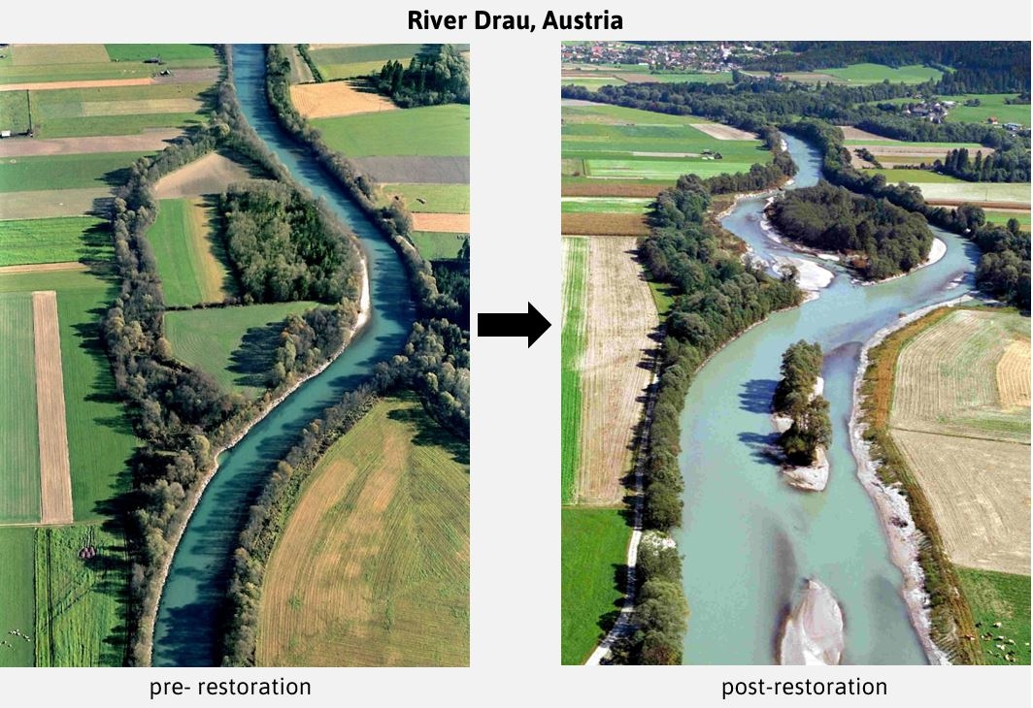
Активности: Примена контролисаних режима плављења за обнову природних хидролошких образаца, за унапређење екосистема влажних станишта.
Пример: Локација за обнову налазила се на западу аустријске покрајине Корушка. Услед регулација река (исправљење речног тока, стабилизација обала) у 19. и 20. веку, деградација речног корита довела је до исушивања крака речног канала и у исто време до одвајања суседне плавне равни. Два велика бочна крака су била одсечена од главног тока реке. Пројекат обнoве имао је за циљ да спречи даљу деградацију речног корита, поново повеже реку са плавним подручјем и покрене развој типичних станишта речног пејзажа. Уклоњене су структуре за стабилизацију обала, а речно корито је проширено. Бочна ерозија је повећала таложење седимента и омогућила стварање спрудова и острва од шљунка/песка. Некадашњи бочни крак је поново повезан са реком за годишње плављење. Други бочни крај је проширен на ширину од 30 метара, стварајући разноврсне речне структуре и тако повећавајући разноврсност станишта воденог окружења.
Пројекат је осмишљен тако да се минимализује људска интервенција и подстакну природни динамички процеси реке. Циљ пројекта је повећање капациета за задржавање поплава, унапређење еколошког квалитета подручја и креирање погодног речног пејзажа за рекреативне сврхе.
Извор:
https://www.reformrivers.eu/river-drau-%E2%80%93-austria-flagship-restoration-measure.html#:~:text=The%20restoration%20project%20aimed%20to,the%20river%20bed%20was%20widened

УПРАВЉАЊЕ ИНВАЗИВНИМ ВРСТАМА
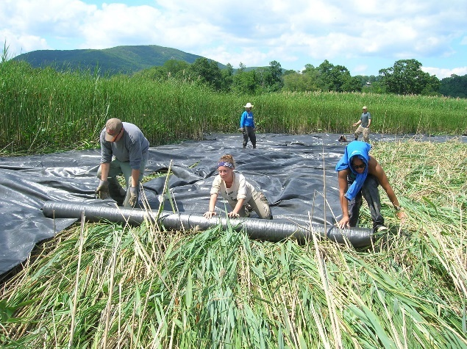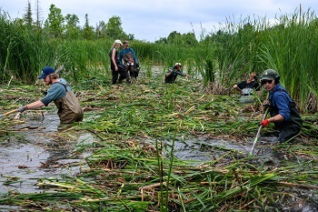
Активности: Контрола и искорењивање инвазивних врста које прете биодиверзитету влажних станишта и здрављу екосистема.
Пример 1: Контрола и управљање инвазивниom трском (Phragmites australis), биљком која интензивно расте у Сједињеним Америчким Државама. Када се трска прошири може створити монокултуре, смањујући биодиверзитет кроз брзу промену станишта. Трска се контролише како би се осигурало да станиште остане квалитетно за птице водарице и друге животиње. Методе контроле укључују интензивно равнање и прекривање предела под трском црним геотекстилом. Топлота сунца повећава температуру земљишта и на крају убија непожељну вегетацију. Пошто коренски систем инвазивне трске више није одржив, геотекстил се уклања, а аутохтона вегетација поново насељава подручје.
Извор: https://constitution.audubon.org/conservation/invasive-species-management
Пример 2: Биолошка контрола инвазивних врста на влажним стаништима подразумева коришћење природних непријатеља врста за контролу њене популације.
Impatiens glandulifera је биљка која производи велике количине нектара, одвраћајући опрашиваче од аутохтоних биљака и водећи до њиховог опадања. У неким деловима Европе као део швајцарске иницијативе, гљива (Puccinia komarovii var. glanduliferae) која постоји у изворним стаништима Impatiens glandulifera употребљена је за контролу те инвазивне врсте.
Извори:
Tanner, R., Varia, S., Eschen, R., Wood, S., Murphy, S., & Gange, A. (2015). "The successful use of the rust Puccinia komarovii var. glanduliferae for classical biological control of Himalayan balsam in the UK." Weed Research, 55(5), 552-558.
Richardson, D.M. et al. (2000). Invasive alien species in wetlands: A global perspective. In Proceedings of the international conference on invasive alien species in managed and natural ecosystems (Vol. 44, p. 25).

УСПОСТАВЉАЊЕ КОРИДОРА ЗА ДИВЉИ ВРСТЕ У РЕЧНИМ СЛИВОВИМА
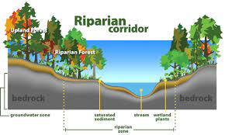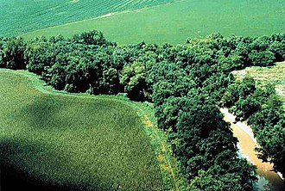
Активности: Успостављање коридора који повезују влажна станишта да би се олакшало кретање дивљих животиња и генетска размена.
Пример: Влажна станишта играју кључну улогу као коридори за дивље животиње, обезбеђујући неопходна станишта и миграционе путеве за разне врсте. Ови коридори доприносе очувању биодиверзитета, еколошке повезаности и укупном здрављу екосистема. Активности у оквиру оваквих пројеката могу бити:
- Идентификација кључних влажних станишта која служе као потенцијални коридори за дивље животиње.
- Примена мера обнове и очувања ради унапређења повезаности влажних станишта.
- Праћење кретања и понашања одређених врста у коридорима влажних станишта.
- Подизање свести и укључивање локалних заједница у активности усмерене ка очувању влажних станишта.
Извори:
https://www.researchgate.net/publication/328794500_Identifying_wildlife_corridors_for_the_restoration_of_regional_habitat_connectivity_A_multispecies_approach_and_comparison_of_resistance_surfaces
https://www.researchgate.net/publication/227661037_Do_Habitat_Corridors_Provide_Connectivity

ОБНОВА ПОВЕЗАНОСТИ ВЛАЖНИХ СТАНИШТА
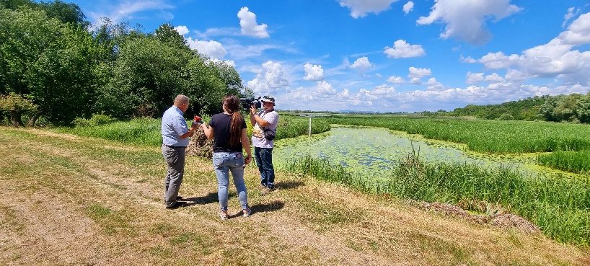
Активности: Поновно успостављање хидролошких веза између фрагментираних влажних станишта са циљем промовисања генетског тока и одржавања отпорности екосистема.
Пример: Обнова влажних станишта – Велка Крцава и Зитавски Лух (Velka Krcava и Zitavsky Luh) је пројекат обнове два влажна станишта која се налазе на југозападу и југоистоку Словачке (укупна површина 155 хектара). Природни водни режим је на обе локације током претходних деценија измењен регулацијом река због спречавања поплава и ђубрења пољопривредног земљишта. Значајне површине алувијалних ливада и пашњака, сталних и повремених влажних станишта су биле уништене, заједно са припадајућом флором и фауном. Традиционално пољопривредно земљиште је претворено у земљиште под интензивном конвенционалном пољопривредном експлоатацијом. Нивои површинских и подземних вода су се годинама смањивали, влажна станишта су деградирана, прекинута је бочна повезаност влажних станишта, а важне непроизводне еколошке функције влажних станишта се не остварују. Оба пројектна подручја су погођена климатским променама, посебно сушама и све ређим али опасним поплавама. Активности управљања водом омогућавају делимичну симулацију пролећних поплава. Пројекат циља на побољшање воденог режима оба пројектна подручја и обнову деградираних влажних станишта.
Извори: https://eeagrants.org/archive/2014-2021/projects/SK-CLIMATE-0040
Hobbs, R.J., & Harris, J.A. (2001). Restoration ecology: Repairing the Earth's ecosystems in the new millennium. Restoration Ecology, 9(2), 239-246.

ОБНОВА ВЛАЖНИХ СТАНИШТА ПУТЕМ ПОНОВНОГ ПОВЕЗИВАЊА РЕКА
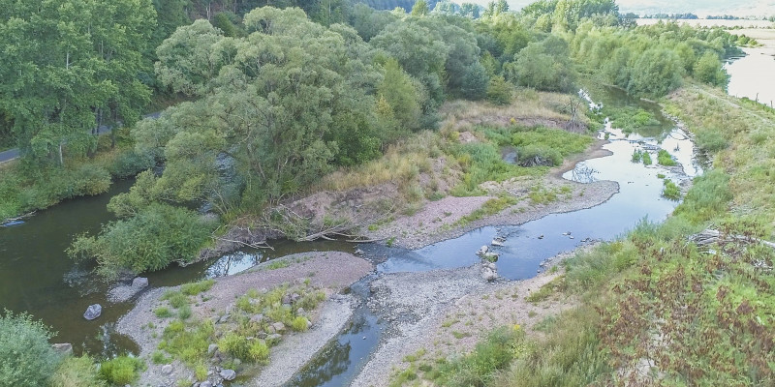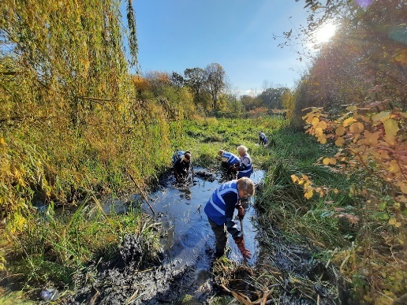
Активности: Поновно повезивање река са влажним стаништима са циљем обнове природних хидролошких процеса и унапређења здравља екосистема.
Пример: Поновно повезивње рукаваца (окука, бочних канала) и влажних станишта са циљем обнављања бочне повезаности између главног речног корита и плавног подручја. Мера има за циљ да обнови бочну (речну-рипаријалну-поплавну) димензију речног система, поремећену људским активностима и да поново оживи природне процесе које покреће "поплавни пулс" реке. Стога су већина планова за обнављање речних коридора засновани на повратку речног пулса. Евалуација неких спроведених пројеката за поновно повезивање бивших плавних подручја са реком показала је позитивне ефекте на екосистемске услуге као што су подршка биодиверзитету и задржавање хранљивих супстанци.
Извор: https://wiki.reformrivers.eu/index.php/Reconnect_backwaters_and_wetlands

ОБНОВА ИСТОРИЈСКИХ ОДЛИКА ВЛАЖНИХ СТАНИШТА
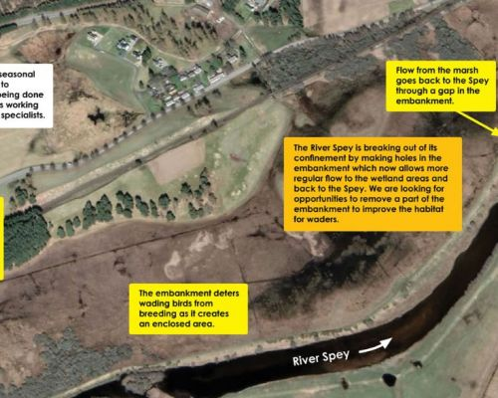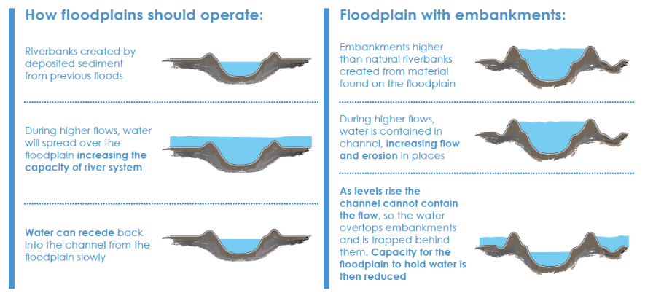
Активности: Реконструкција историјских одлика влажних станишта ради обнављања природних предела и унапређења еколошких финкција.
Пример: Уклањање вештачких одливних канала и обнова плавног подручја
Пројкекат обнове плавног подручја Фочаберс (The Fochabers Floodplain Restoration Project) је фокусиран на поновно успостављање природних овразаца токова воде, уклањање вештачких дренажних канала и обнову плавног подручја. Пројекат је имао за циљ да побољша отпорност на поплаве и обогати биодиверзитет у селу Фочаберс, Шкотска. Пројекат је применио природни приступ управљању поплавама, који подразумева обнављање плавног подручја кроз природне процесе како би се умањио ризик од поплава.
У овај пројекат обнављања било је укључено више заинтересованих страна, укључујући Шкотску агенцију за заштиту животне средине (Scottish Environmental Protection Agency - SEPA), локални општински савет и локалне власнике земљишта.
У оквиру пројекта је, између осталог, померен насип за заштиту од поплава, омогућавајући плавном подручју да природно складишти воду током поплаве, враћање делова реке у њену првобитну форму и затварање три бране да би се побољшала повезаност станишта за рибе и друге врсте. Ове мере су значајно смањиле ризик од поплава за локалну заједницу. Такође оне су помогле да се обогати и поспеши разноврсност станишта, подстакне биодиверзитет, и унапреде услови за врсте попут атлантске пастрмке и глобално угрожене слатководне бисерне шкољке.
Извори:
http://www.moray.gov.uk/downloads/file105636.pdf
https://cairngormsconnect.org.uk/projects/insh/current-issues-at-the-marshes

УНАПРЕЂЕЊЕ ХИДРОЛОШКЕ ИНФРАСТРУКТУРЕ
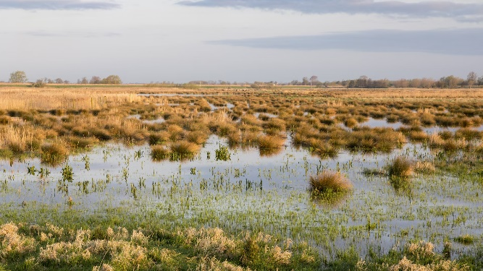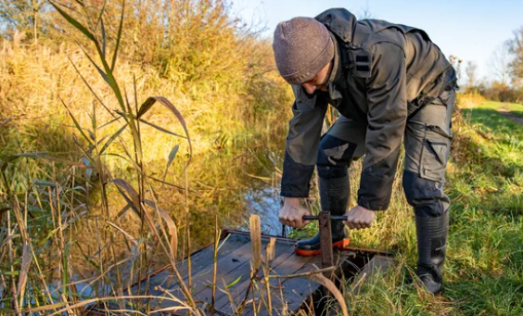
Активности: Унапређење инфраструктуре за одрживије управљање протока и нивоа воде, за стварање бољих услова за екосистем влажних станишта.
Пример:
Пројекат „Wicken Fen Vision“ који је спровела Национална задужбина у Уједињеном Краљевству је значајан пример одрживог управљања воденим токовима који ствара корист екосистемима влажних станишта. Пројекат има за циљ да креира разноврстан пејзаж на рубу Кембриџширског Фена (Cambridgeshire Fens). Пројекат се бави одрживом инфраструктуром за управљање водом, активно контролишући нивое воде у сваком сегменту влажног станишта. Укључује вештачко манипулисање нивоима воде у одређеним сезонама да би се опонашао природни водени циклус. Пројекат је био успешан у обнављању хидролошких услова ових влажних станишта, стварајући мозаик отворене воде, трске, осока и низијских бара која су дом великом броју дивљих врста, укључујући бројним ретким врстама. Задужбина је сарађивала са локалним заједницама, укључујући их у активности очувања и промовишући приступ који је вођен на локалном нивоу за управљање земљиштем и водом.
Извори:
https://www.nationaltrust.org.uk/visit/cambridgeshire/wicken-fen-national-nature-reserve/wicken-fen-vision
Harding, P. T. (2006). The Changing Wildlife Of Great Britain and Ireland, "Continuing the biological recording in the United Kingdom", Taylor and Francis, CRC Press.

ПРОЈЕКТИ ХИДРОЛОШКЕ ОБНОВЕ
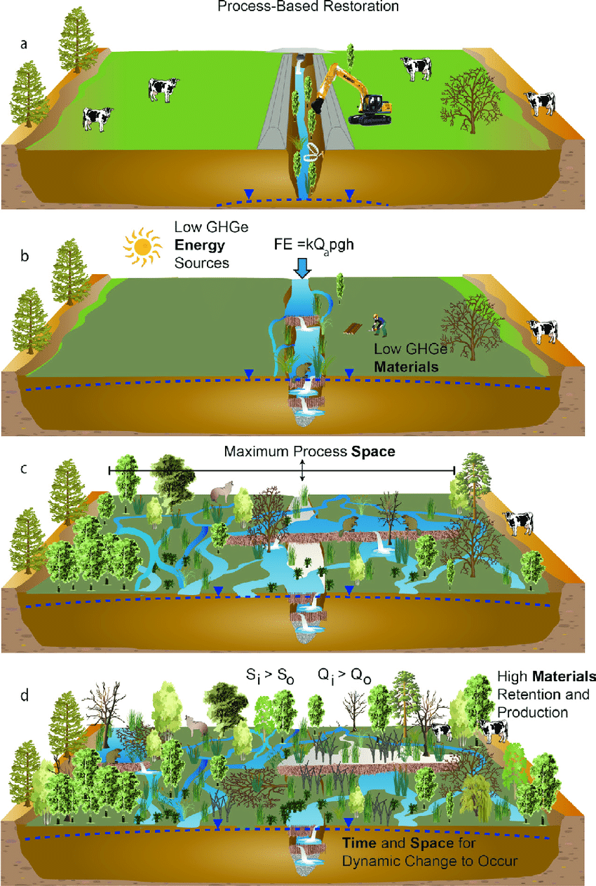
Активности: Обнова природних образаца водотокова за унапређење хидролошке повезаности и целокупног стања заштићених влажних станишта.
Пример: Хидролошка обнова влажних станишта је нов приступ за ублажавање и прилагођавање климатским променама и унапређење екосистемских услуга, као што су побољшање квалитета воде и биодиверзитета. Процесна обнова речних система заснована је на уклањању вештачки створених препрека у природи како би се подржао еколошки опоравак. Ослобађањем природних процеса, отпоран екосистем се може обновити уз минималну корективну интервенцију. (a) Уклањање инфраструктуре, делом помоћу тешке механизације, је активна мера са циљем стварања што веће површине за формирање природног станишта речним процесима. У овом примеру, уклањају се насипи и горњи пропустни канал који блокира пролаз рибама, и стока која је ту на испаши се привремено уклања. (b) Рад на току може бити обиман али се ослања на енергију тока и природне материјале и има мали угљенични отисак и ствара минималне сметње. У овом случају, конструисане бране, попут брана даброва, подижу ниво воде до површине плавног подручја и подстичу формирање бочних канала и таложење седимената. (c) Флувијална енергија, седимент и вегетација развијају комлексни вишеканални систем. Ствара се биолошки разноврсан систем; даброви насељавају подручје, додајући додатну хидрогеоморфолошку сложеност; враћају се грабљивице. (d) Временом, систем остаје динамичан, са формирањем и нестајањем елемената станишта и поновним појављивањем на другим местима.

Извори:
https://www.researchgate.net/publication/352877729_Design_Criteria_for_Process-Based_Restoration_of_Fluvial_Systems
https://www.sciencedirect.com/science/article/pii/S0048969724000159
Hughes, F.M.R. et al. (2019). Review: Hydrological, ecological, and ecological aspects of floodplain wetlands: A review. Freshwater Biology, 64(11), 933-951.

КОНСТРУИСАЊЕ ВЕШТАЧКИХ ВЛАЖНИХ ПОДРУЧЈА
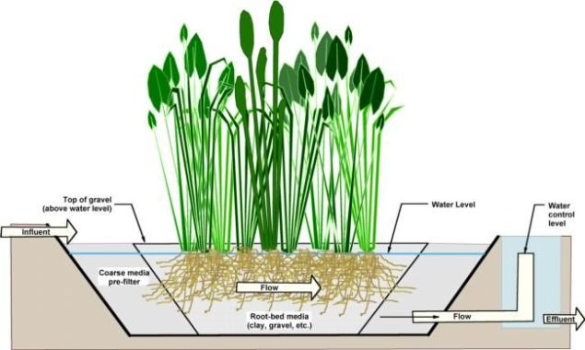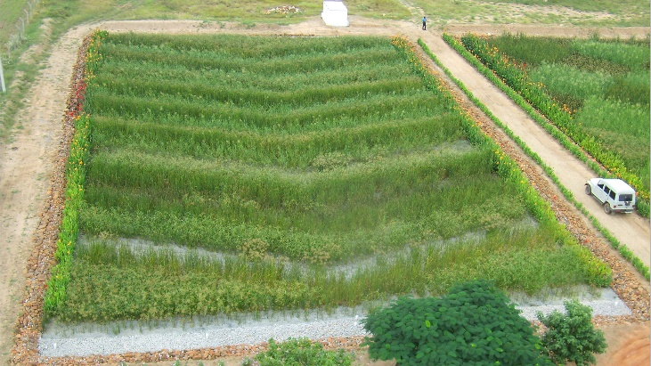
Активности: Конструисање вештачких влажних подручја за прераду и пречишћавање отпадних вода (смањење загађења у заштићеним подручијима) и за компензацију несталих или деградираних влажних станишта (обезбеђивање неопходних станишта за дивљу фауну).
Пример: Изграђена влажна подручја су вештачка влажна подручја за биолошки третман градске, индустријске и пољопривредне отпадне воде и загађене површинске воде, чији очишћени ефлуенти могу бити коришћени без проблема у околини и пољопривреди. Ова влажна подручја користе комбинацију биолошких (разлагање), физиохемијских (адсорпција) и хемијских (оксидација) процеса између биљака и субстрата (као што су неутрални порозни медији попут земљишта, песка, камена, шљунка итд.) за третман отпадних вода, тако да физиохемијска својства субстрата (расподела величине честица, коофицијент пропусности итд.) играју кључну улогу у ефикасности овог процеса. Изграђена влажна подручја, која су изграђена за третман агроиндустријског отицања и градских отпадних вода, такође су постала важна за одржавање биодиверзитета јер обезбеђују подоптимално станиште за многе врсте и, за узврат, њихова функција пречишћавања може бити снажно под утицајем биодиверзитета који они подржавају. Постоје неке тежоће приликом коришћења изграђених влажних станишта за очување биодиверзитета јер се неке кључне карактеристике ових пројектованих екосистема разликују од природних влажних станишта, укључујући неке основне еколошке процесе. Ако се не управља таквим вештачким влажним подручијима на адекватан начин, њихове функције могу подстаћи биолошку инвазију, и створити 'еколошку замку' за аутохтоне врсте. Опције управљања, као што су интегрално управљање на нивоу слива или басена, и изградња више природних компонената влажних станишта, могу делимично ублажити ове негативне последице.
Извори:
https://www.epa.gov/sites/default/files/2018-07/documents/constructed_wetlands_for_wastewater_treatment_and_wildife_habitat_17_case_studies_epa832-r-93-005.pdf
https://www.mdpi.com/2071-1050/12/4/1442
https://www.researchgate.net/publication/46007977_Constructed_Wetlands_for_Wastewater_Treatment_Five_Decades_of_Experience

УСПОСТАВЉАЊЕ ЗАШТИТНИХ ЗОНА
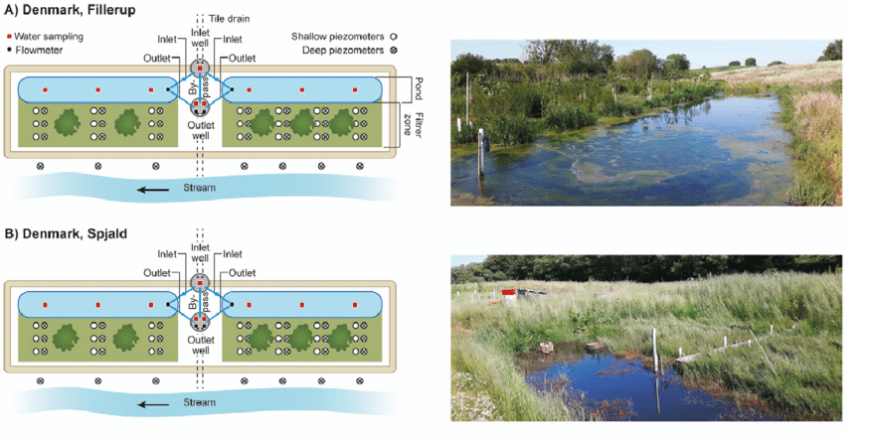
Активности: Стварање заштитних зона у близини влажних станишта да би се људски утицај и загађење свели на најмању могућу меру.
Пример: Интегрисане заштитне зоне (ИЗЗ) унапређују вршење екосистемских услуга. Дренажа глиненог земљишта у пољопривреди, која се раније вршила пражњењем директно у потоке, сада се пресреће у оквиру ИЗЗ. Конкретно, дизајн ИЗЗ комбинује језеро, где се честице земље присутне у дренажној води или површинскм отицању могу депоновати, и зону са биљкама посађеним испод површине. Заједно, ове две компоненте пружају оптимално окружење за микробијске процесе и за апсорпцију органских материја од стране биљака, резултирајући смањењем нутријената у води и обогаћивањем биодиверзитета. ИЗЗ ефективно унапређују традиционалне заштитние зоне, јер смањују укупна азотна и фосфорна оптерећења малих потока и река, доприносе унапређењу станишта за водене и водоземне врсте и пружају економске користи производњом брзо растуће биомасе влажних станишта.

Извори: https://www.researchgate.net/publication/330454099_An_Assessment_of_the_Multifunctionality_of_Integrated_Buffer_Zones_in_Northwestern_Europe

ПРИМЕНА ЗЕЛЕНЕ ИНФРАСТРУКТУРЕ
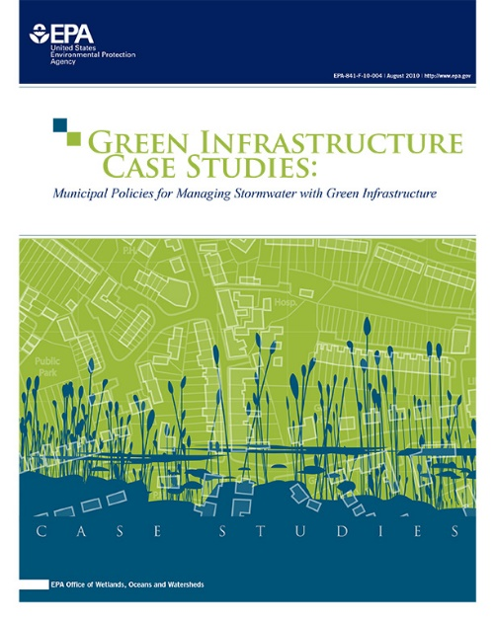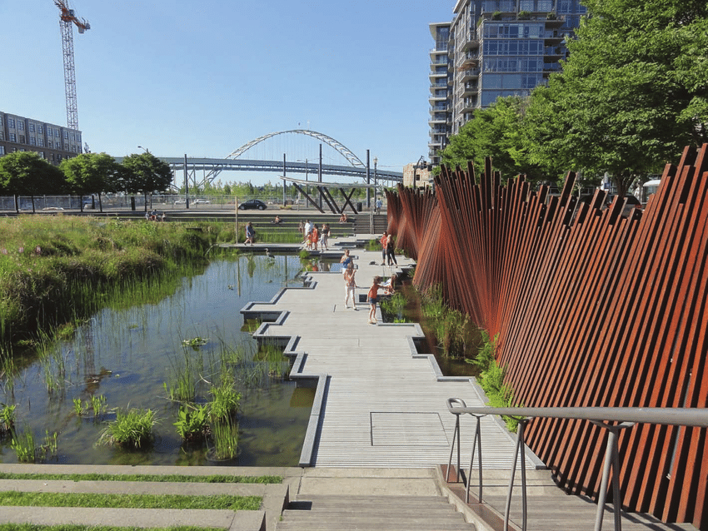
Активност: Интегрисање решења заснованих на зеленој инфраструктури, попут депресија са вегетацијом и пропустивих површина, за управљање отицања површинске воде током невремена и заштиту влажних станишта.
Пример: Зелена инфраструктура може пружити многе предности и играти важну улогу у отпорност градова на екстремне догађаје повезане са отицањем површинске воде током невремена изазваних климатским променама. Поред тога, ове технике могу допринети заштити саобраћајне инфраструктуре, спречавајући велике еколошке и економске непогоде. Површинска вода током невремена може бити пречишћена кроз неколико процеса, при чему су неки процеси ефикаснији од других за специфичне загађиваче.
Извори:
https://nepis.epa.gov/Exe/ZyPDF.cgi/P100FTEM.PDF?Dockey=P100FTEM.PDF
https://www.mdpi.com/2504-3900/48/1/7
Benedict, M.A., & McMahon, E.T. (2006). Green infrastructure: Smart conservation for the 21st century. Renewable Resources Journal, 24(4), 12-17.

МЕРЕ КОНТРОЛЕ ЕРОЗИЈЕ
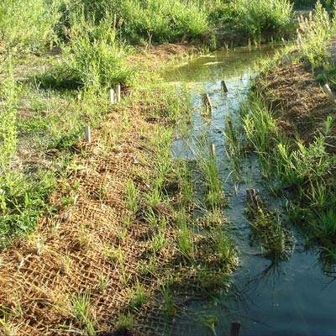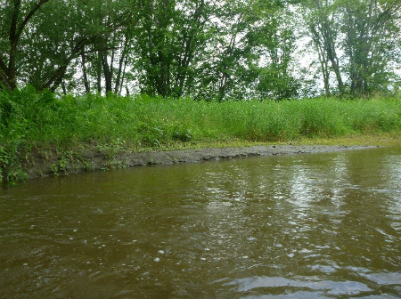
Активности: Коришћење структура за контролу ерозије и вегетације ради спречавања деградације влажних станишта услед ерозије
Пример: Вегетација на влажним стаништима уз обале језера и река може да заштити приобалне површине од ерозије изазване таласима насталим током поплава и олуја. Биљке присутне у влажним стаништима су важне јер могу апсорбовати велики део енергије површинске воде и везати земљиште и депоноване седименте у својим густим коренским системима.
При одређивању да ли је влажно станиште значајно за контролу ерозије кроз везивање и стабилизацију земљишта, у најмању руку треба размотрити у којој мери оно штити обалу, језера, реке или потоке од прекомерне ерозије расипањем енергије таласа и струјања или везивањем и стабилизацијом земљишта. Спречавање ерозије везивањем или стабилизацијом земљишта је важно за одржавање природног стања коридора потока или реке.
Извори:
https://dec.vermont.gov/watershed/wetlands/functions/erosion-control
https://www.stormwater.com/erosion-control/vegetation-management/article/13000994/constructed-wetlands-for-erosion-control
Richardson, C.J., & Mack, J.J. (1989). Wetland seed banks of the Okefenokee Swamp

МЕРЕ КОНТРОЛЕ СЕДИМЕНТА
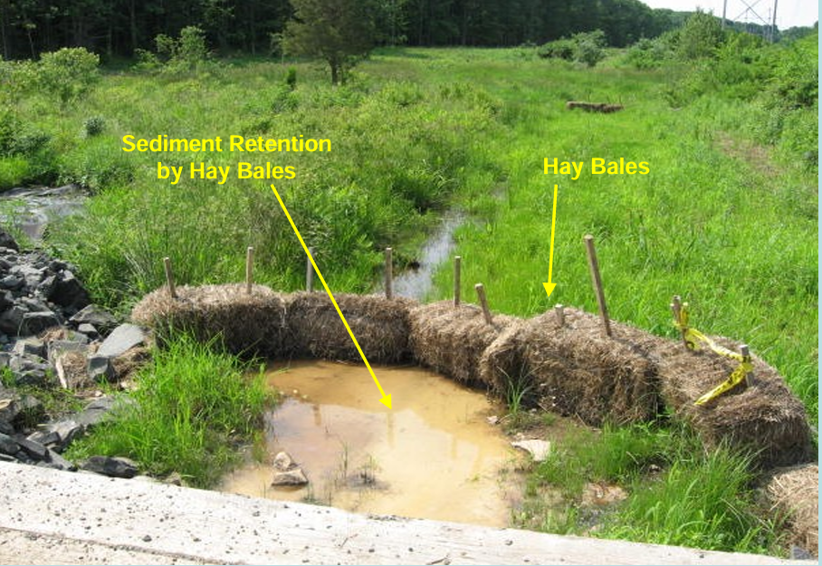
Активност: Увођење мера за контролу седиментације у влажним стаништима, очување прозирности воде и побољшање укупног еколошког здравља.
Пример: Влажна станишта која се налазе у удубљењима у пољопривредним пределима лако се деградирају седиментима и загађујућим материјама. Известан број примера добре праксе указује на могућност смањења преноса седимената у влажна станишта, укључујући успостављање вегетативних заштитних појасева. Ефикасност заштитних појасева зависи од више фактора, укључујући структуру вегетације, ширину заштитног појаса, карактеристике басена (тј. површина, врста присутне вегетације, нагиб и топографија, тип и структура земљишта, влажност земљишта, количина хербицида и пестицида у употреби) и интензитета и трајање падавина. Да би се смањили растворени загађивачи, вода мора да продире у земљиште где микроби или други процеси могу да разграде или да вежу загађиваче. Али повећање степена продирања воде такође смањује укупну количину воде која улази у влажно станиште, што представља претњу хидрологији влажног станишта у полусувим регионима. Ефикасност заштитних појасева може се значајно унапредити применом других добрих пракси (нпр. обрада земљишта у циљу заштите, усклађивање уноса са нутритивним потребама стоке и пољопривредних култура, прецизна примена хемикалија) у басену како би се смањио негативан утицај ерозије земљишта и загађене воде. Заштитни појасеви захтевају редовно одржавање да би се уклонила накупљена седиментација и заменила оштећена или прерасла вегетација.

Извор:
https://www.eversource.com/content/docs/default-source/Tranmission/wetlands.pdf
Mitsch, W.J., & Gosselink, J.G. (2015). Wetlands (5th ed.). John Wiley & Sons.

ПРАКСЕ КОНЗЕРВАЦИЈСКЕ ИСПАШЕ
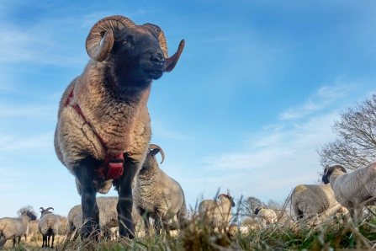
Активности: Увођење контролисане испаше за управљање вегетацијом и промовисање биодиверзитете влажних станишта.
Пример: Животиње које пасу помажу у обликовању многих полуприродних станишта, на којима су се развиле богате и разноврсте заједнице дивљих врста. Пашњаци, ливаде, трестна станишта и вресишта су обликована људским активностима и испаша је често најефикаснији и најодрживији начин да се ова станишта и велика разноврсност биљака и животиња која је присутна на њима одржавају. Број јединки које врше испашу у циљу заштите станишта је најчешће мали, а распоред и дужина испаше се пажљиво планира. Прекомерна и недовољна испаша умањиују вредност станишта, па је неопходно саставити планове управљања за сваку локацију испаше. Такви планови садрже распоред испаше који је неопходан за одржавање и обнову предметних станишта. Животиње које пасу такође могу приступити пределима које механизација не може.
Извори:
https://www.greatfen.org.uk/big-ideas/habitat-restoration/conservation-grazing
https://grazelife.com/
https://www.rewildingeurope.com/wp-content/uploads/publications/grazelife-leaflet/index.html

ПРОМОЦИЈА ОДРЖИВЕ ПОЉОПРИВРЕДЕ У ПОДРУЧЈИМА СА ВЛАЖНИМ СТАНИШТИМА
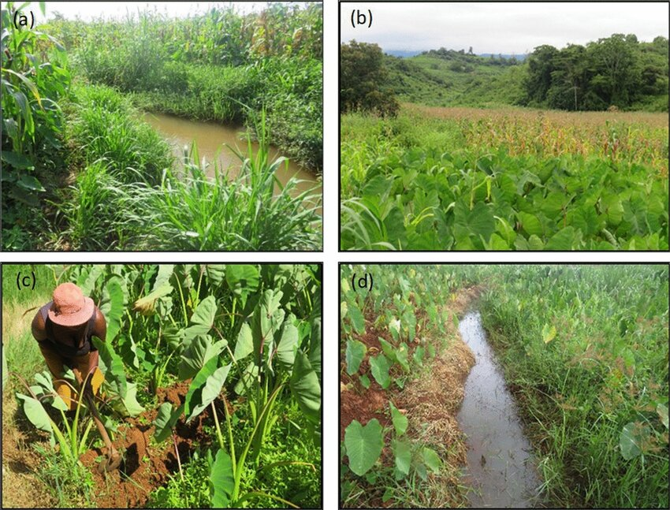
Активности: Подстицање одрживих пољопривредних пракси у подручјима влажних станишта са циљњм свођеља отицања и загагађивања воде на најмању могућу меру.
Пример: У неким областима, исушивање влажних станишта и пренамена истих за потребе пољопривреде су биле широко распрострањена појава, али у последње време присутна је све већа свест о међузависности пољопривреде и очуваних влажних станишта. Неке пољопривредне праксе могу довести до повећаних нивоа хранљивих супстанци и загађујућих материја (у облику пестицида, ђубрива и животињског измета), резултирајући повећаним растом фитопланктона и водених биљака који доводе до цватања алги. Регулисање река и потока може променити учесталост, трајање и размере отицања, утицајући на кључне фазе живота врста које зависе од воде. Ово утиче на стање влажних станишта и њихову улогу у формирању и обнови земљишта и очувању квалитета воде. Неке од највеђих последица изазване су отицањем вода или претварањем влажних станишта у обрадиво земљиште и узнемиравањем функција екосистема.
Један од најзначајнијих изазова у управљању влажним стаништима у пољопривредним пределима је да се већина влажних станишта налазе на приватним поседима, али њихово управљање захтева сарадњу свих надлежних органа и, у неким случајевима, власника земљишта у непосредној близини. Свеобухватни приступ управљању облстима влажних станишта је кључан за спречавање или управљање променама водног режима, салинитета, прекомерног отицања хранљивих супстанци, седиментације и пораста нивоа подземних вода који можгу бити резултат пракси примењених широм облсти влажних станишта, као што су уклањање земљишта, наводњавање, управљање стоком и употребу ђубрива.
Кооперативни приступи за унапређење капацитета власника земљишта и подршка одрживим еколошким токовима су кључни за одржавање двоструке улоге коју влажна станишта играју у, са једне стране, пружању подршке пољопривреди, а са друге у одржавању широког спектра екосистемских услуга.

Извор: https://www.dcceew.gov.au/water/wetlands/publications/factsheet-wetlands-agriculture

ОБНОВА ТРАДИЦИОНАЛНИХ ПРАКСИ ПРИ УПРАВЉАЊУ ВЛАЖНИМ СТАНИШТИМА
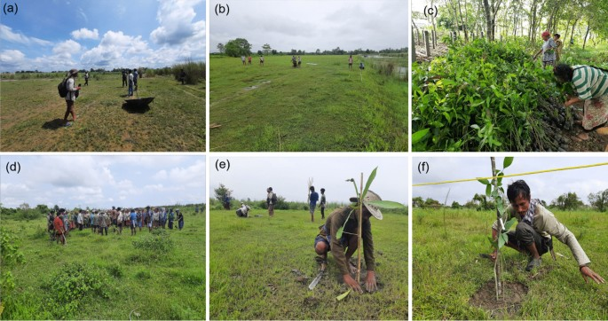
Пример: Интегрисање традиционалног еколошког знања локалних заједница у управљање влажним стаништима, обезбеђујући културолошку и еколошку одрживост.
Пример: Промене у тренутним приступима очувању и рестаурацији влажних станишта кроз интеграцију локалних заједница и традиционалног знања. Локално традиционално еколошко знање, које комбинује интересе локалних заједница и околине, могло би се користити у пројектима обнове. Нажалост, често се ове врста знања системски превиди. Укључивање заинтересованих страна са локала и оснаживање њихове улоге у процесима рестаурације станишта требало би преиспитати. Примена локалног еколошког знања има велики потенцијал за побољшање управљања воденим ресурсима и обнову екосистема вода и влажних станишта, и остаје кључни фактор у успешној будућности обнове река.
Извор: https://www.mdpi.com/2079-9276/9/4/47
Berkes, F., Colding, J., & Folke, C. (2000). Rediscovery of traditional ecological knowledge as adaptive management. Ecological Applications, 10(5), 1251-1262.

ТРЕТИРАЊЕ ВЛАЖНИХ СТАНИШТА ПЛУТАЈУЋИМ ОСТРВИМА
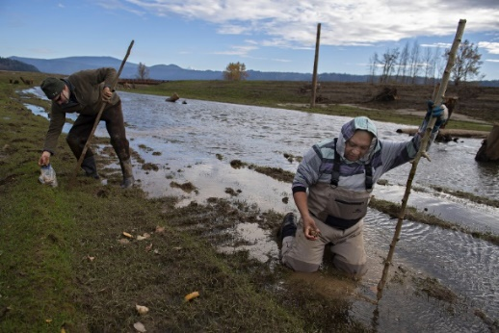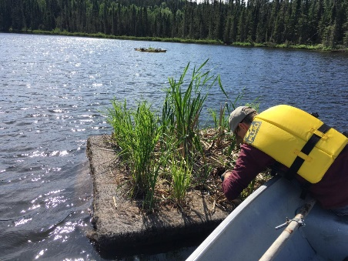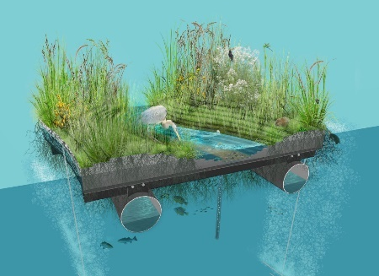
Активности: Употреба плутајућих острва за упијање органиских и загађујућих материја из водених тела, са циљем унапређења квалитета воде, станишта и примене јединственог решења заснованог на природи.
Пример: Плутајућа острава су мале вештачке платформе које омогућавају раст водених биљака у води која је обично предубока за њих. Јединствени екосистем који се развија ствара потенцијал за сакупљање вишка органских материја и претварање уобичајених загађивача у бежбедне нуспроизводе.
Извори: https://www.iisd.org/projects/floating-treatment-wetlands
https://www.sciencedirect.com/science/article/pii/S1687428520300492
Kadlec, R.H., & Wallace, S.D. (2009). Treatment Wetlands (2nd ed.). CRC Press.
УПРАВЉАЊЕ РИБОЛОВСТВОМ У ЕКОСИСТЕМИМА ВЛАЖНИХ СТАНИШТА
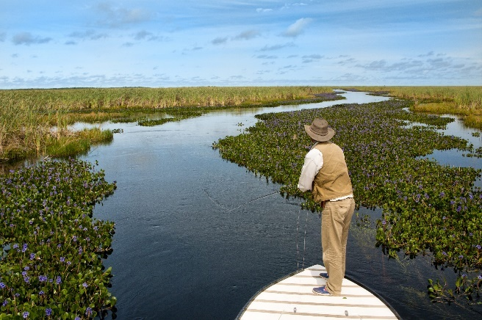
Активности: Спровођење одрживих пракси у рибарству на подручјима влажних станишта како би се успоставила равнотежа између очувања и коришћења ресурса.
Пример: Рибарство задовољава потребе за протеинима и представља извор прихода за више од милијарду људи широм света, посебно у земљама у развоју. Рибарство зависи од виталности низа различитих врста влажних станишта. Одрживо управљање рибарством је сложен социоекономски и еколошки подухват, који захтева системски, партиципативни, и прилагодљиви приступ.
Извор: https://agritech.tnau.ac.in/fishery/fish_cap_inland_wetland.html
Cowx, I.G. (2002). Recreational fisheries in the European Union. Fisheries Management and Ecology, 9(5), 317-322.
ОЧУВАЊЕ ВЛАЖНИХ СТАНИШТА ЗАСНОВАНО НА УЧЕШЋУ ЗАЈЕДНИЦЕ
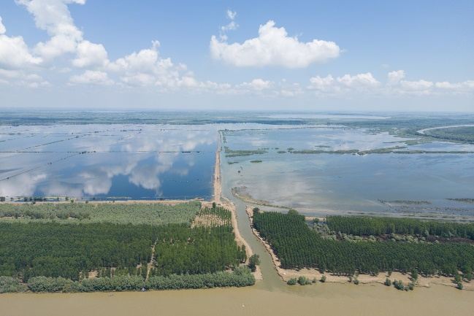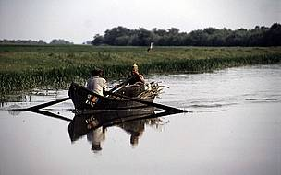
Активности: Укључивање локалних заједница у иницијативе за очување влажних станишта, промовишући одговорно газдовање и одрживу употребу ресурса.
Пример: Постоји неколико примера пројеката који укључују локалне заједнице у очување влажних станишта. Ови пројекти су развили и промовисали одрживе праксе за локалну заједницу, коју већином чине рибари и пољопривредници, путем обуке и подизања капацитета о одрживим техникама риболова. Успостављањем услова за већу разноврсност прихода и смањење притиска на ресурсе, пројекат је подстакао развој екотуризма. Кроз пројекат је истовремено је побољшавана локална привреда и подигнута свест о очувању влажних станишта. Организовани су образовни програми и радионице за обуку како би се појачало разумевање екологије влажних станишта, важности очувања и улоге одрживих пракси. Локалне заједнице су активно учествовале у активностима обнове влажних станишта и такође учествују у управљању пределом, дајући им директну улогу у очувању своje природне баштине.
Извор: https://wwfeu.awsassets.panda.org/downloads/s06_4340_community_basedwetlandmanagementinnorthernthailand23_final.pdf
Dickinson, J.L. et al. (2012). The current state of citizen science as a tool for ecological research and public engagement. Frontiers in Ecology and the Environment, 10(6), 291-297.

WETLAND CARBON SEQUESTRATION
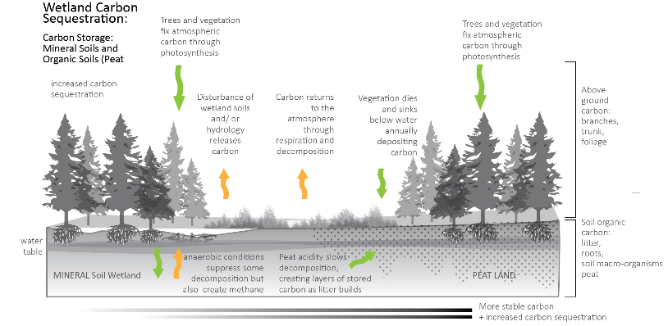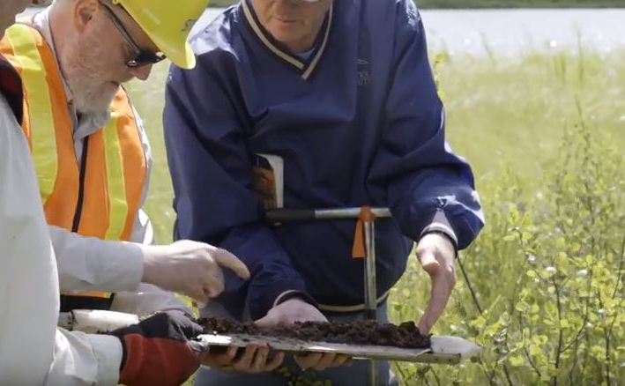
Активности: Промовисање влажних станишта као упијача угљеника, ублажавајући последице климатских промена кроз секвестрацију угљеника.
Пример: Пројекат усмерен на постизање највећег могућег нивоа секвестрације (везивање) угљеника са циљем ублажавања последица климатских промена, у влажном станишту које има значајни потенцијал за складиштење угљеника.
Главни циљеви пројекта су:
- Унапређење секвестрације угљеника у влажним стаништима кроз еколошку обнову и одрживо управљање.
- Развој механизма за квантификовање и валоризацијзу количине угљеника ускладиштеног у екосистему влажног станишта.
- Стварање економских подстицаја ја очување влажних станишта кроз истраживање тржишта кредита за угљеник и одрживог развоја производа.
- Тржишни инструменти и успостављање партнерстава са тржиштима за компензацију угљеника и компанијама које су заинтересоване да инвестирају у пројекте који доприносе циљевима одрживог развоја.
- Укључивање локалне заједнице и обука за одрживе праксе при коришћењу земљишта.

Извор: https://boreal.ducks.ca/estimating-carbon-sequestration-wetlands/

УВОЂЕЊЕ ОЧУВАЊА ВЛАЖНИХ СТАНИШТА У ПЛАНОВЕ УПРАВЉАЊА ЗАШТИЋЕНИМ ПОДРУЧЈИМА
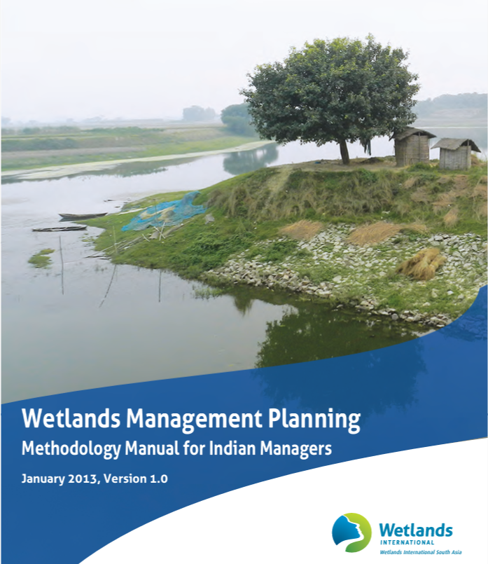
Активности: Увођење очувања влажних станишта у шире стратегије управљања заштићеним подручијима.
Пример: Да би се осигурало да влажна станишта наставе да пружају своје екосистемске услуге и подржавају биодиверзитет, од суштинског значаја је да се идентификује добро дефинисана стратегија и активности за њихово очување и паметну употребу. Интегрисани план управљања одражава разумевање између различитих заинтересованих страна о циљу управљања, значајним претњама и ограничењима за очување и паметну употребу, адресира могућности и специфичне активности за решавање ових претњи и укључивање влажних станишта у шире развојно планирање.
Интегрисани план се формулише ради постизања следећих циљева:
- Препознавање циљева управљања влажним стаништима, и препознавање фактора који утичу или могу утицати на влажно станиште;
- Решавање конфликата између различитих заинтересованих страна;
- Дефинисање потреба за прећењем и истраживањем;
- Помагање при добијању финансијских ресурса за управљање влажним стаништима;
- Омогућавање комуникације између различитих управљача влажних станишта, организација и заинтересованих страна;
- Обезбеђивање поштовања постојећих закона и прописа, и
- Доказивање да је управљање делотворно и ефикасно.

Извори:
https://water.unl.edu/documents/Wetland-Planning-Guidebook-2020.pdf
https://www.oieau.fr/eaudoc/system/files/33163.pdf

ПРОГРАМИ ПРАЋЕЊА И ИСТРАЖИВАЊА ВЛАЖНИХ СТАНИШТА
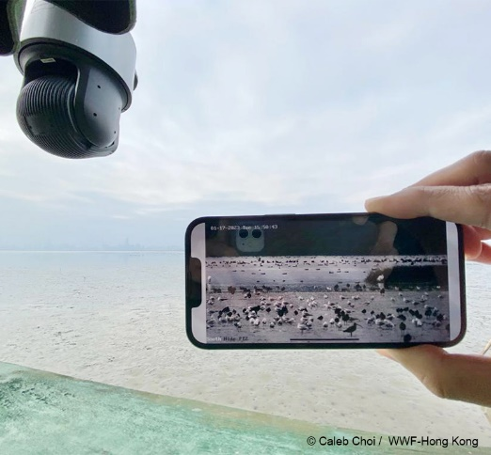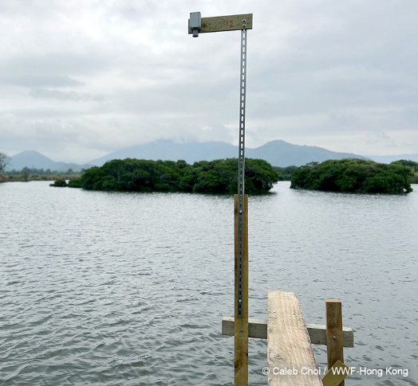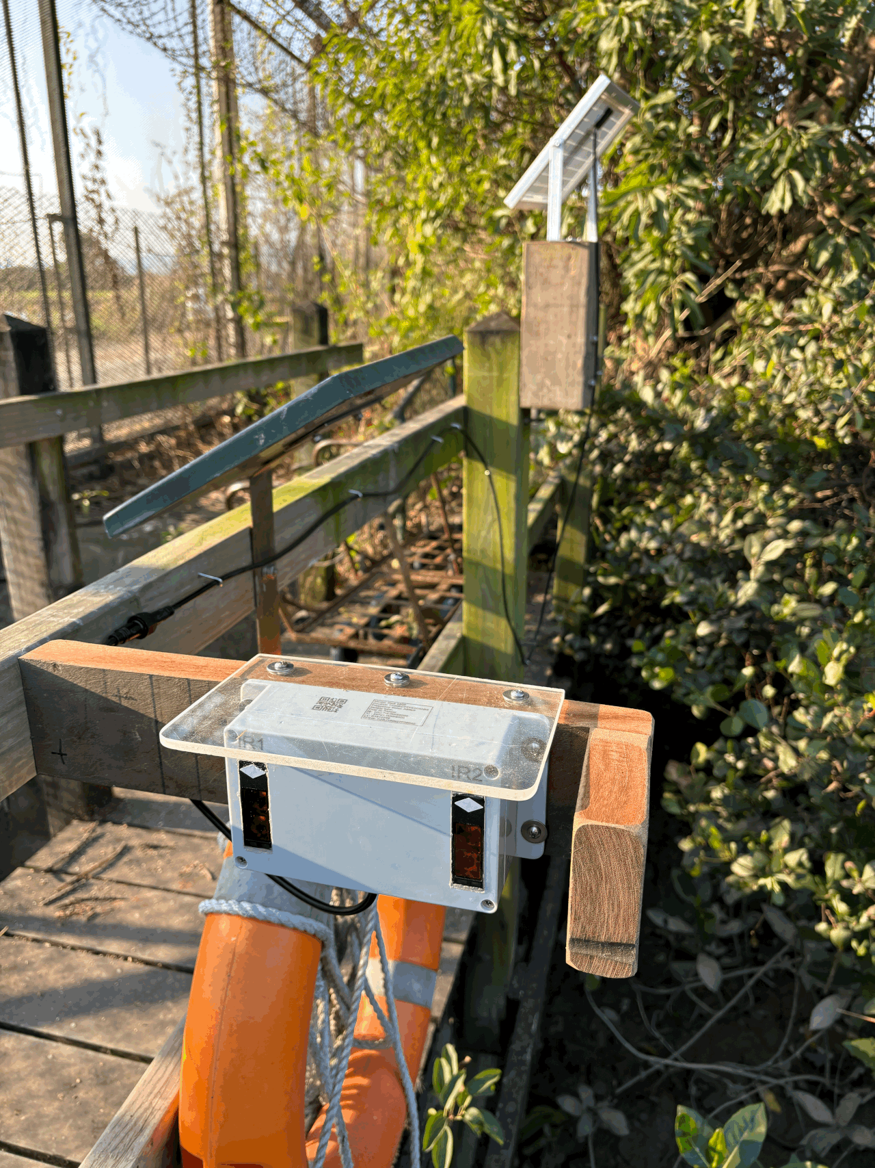
Активности: Примена свеобухватног праћења и истраживања за процену здравља влажних станишта и за прикупљање података релевантних за стратегије њиховог очувања.
Пример: Најнеприступачнијим влажним стаништима се управља на конвенционалне и традиционалне начине, са минималном инфраструктурном подршком, што је ограничавало побољшања у управљању. Данас, природни и друштвени феномени, попут екстремних временских услова, недостатка радне снаге и други, представљају изазове за одговорно газдовање влажним стаништима. Да би се суочили са изазовима при управљању влажним стаништима, заинтересоване стране могу да примене иновативна решења са елементима примене технологија.
Пројекат ће ефикасније управљати влажним стаништима применом следећих елемената:
- Истраживање, иновације и технолошка решења за надзор влажних станишта, посебно увођењем бежичних сензора који су повезани на интернет и који могу да допринесу управљању и одржавању предела влажних станишта;
- Технологија праћења влажних станишта: Коришћење напредних технологија праћења као што су сателитски снимци и сензори за праћење стопе секвестрације угљеника и здравља екосистема.
- Успостављање пилот влажних станишта ради демонстрације концепта примене бежичних сензора и даљинског причупљања података о влажном станишту, и
- Анализа прикупљених података, процена ефикасности и подешавања примене бежичних сензора и преношење искустава локалним и регионалним заинтересованим странама за одговорно газдовање влажним стаништима.

Извори:
https://www.linkedin.com/posts/wwf-hong-kong_patagoniahongkong-maiponaturereserve-wildlife-activity-7165170634237431809-k1v4/
https://boreal.ducks.ca/solutions/gis-and-remote-sensing/

ИНИЦИЈАТИВЕ ЗА ОДРЖИВ ТУРИЗАМ З ВЛАЖНИМ СТАНИШТИМА
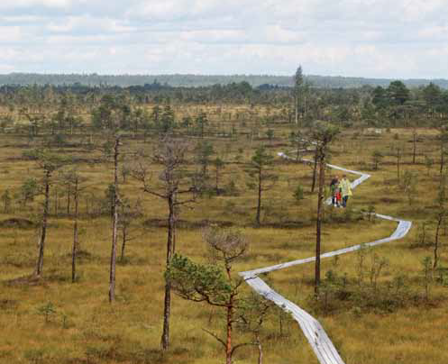
Активности: Развој еколошки прихватљивих туристичких програма за подизање свести и прикупљање средстава за очување влажних станишта; Примена пракси одрживог туризма са циљем свођења еколошког утицаја посетиоца екосистема влажних станишта у заштићеним подручијима на најмању могућу меру.
Пример: Многа влажна станишта су привлаче велики број туриста. Саобраћај и инфраструктура коју користе туристи, изградња, одржавање и коришћење смештаја за туристе, као и саме активности туриста у влажним стаништима, имају велики утицај на еколошке вредности истих. Ови утицаји могу бити и директни и недиректни, и могу бити краткорочни или дугорочни. Туризам такође може допринети све већој свести о вредности природе уопште и влажних станишта посебно. Тако туризам може створити јавну подршку за очување влажних станишта. Развој туризма такође може бити начин да се влажна станишта учине економски исплативим, и може обезбедити зaпослење и приходе за локално становништво. Предлог пројекта могао би делом да интегрише:
- Промовисање еколошки прихватљивих туристичких пракси које своде на минимум негативан утицај на екосистеме влажних станишта;
- Развој одрживе инфраструктуре и објеката/опреме за посетиоце;
- Приходовање за финансирање пројеката очувања влажних станишта друштвеног развоја;
- Јачање свести туриста и локалних заједниса о значају екосистема влажних станишта.

Извори:
https://edepot.wur.nl/31505
https://www.ramsar.org/sites/default/files/documents/library/ramsar-wwd2012-leaflet-en.pdf
https://www.researchgate.net/publication/337608186_Destination_Wetlands_-_Supporting_sustainable_tourism

ОБРАЗОВНИ ПРОГРАМИ ЗА ЈАВНОСТ
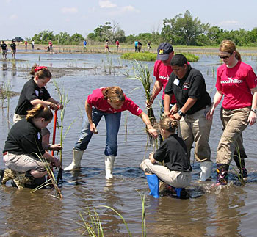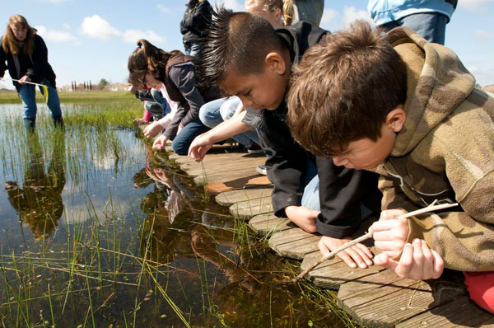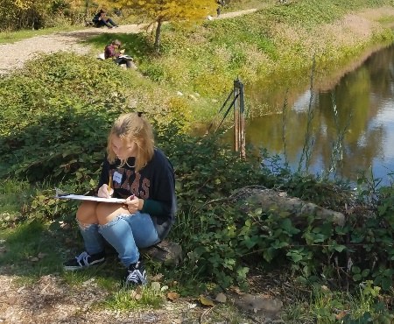
Активности: Спровођење oбразовних програма за подизање свести о важности влажних станишта и њихове заштите.
Пример: Креирање образовних програма за локалне школе и заједнице за подизање свести о важности влажних станишта и секвестрације угљеника. Постављање информативних табли за информисање посетилаца о еколошком значају влажних станишта у заштићеним подручијма.

Извор: https://www.researchgate.net/publication/352382039_Effectiveness_of_a_conservation_education_program_among_school_students_on_the_importance_of_mangrove_ecosystems_in_Setiu_Wetlands_Malaysia

ЦЕНТРИ ЗА ИСТРАЖИВАЊЕ И ОБРАЗОВАЊЕ О ВЛАЖНИМ СТАНИШТИМА
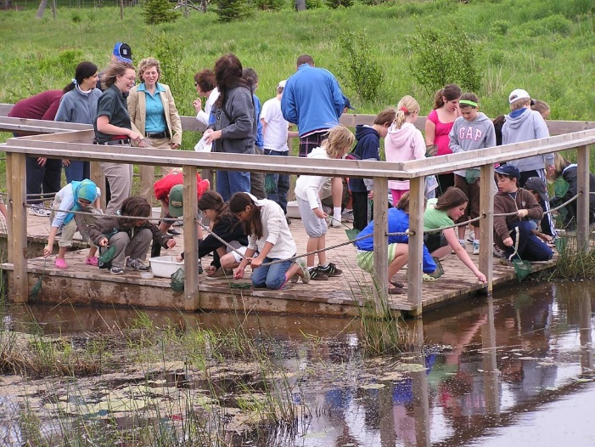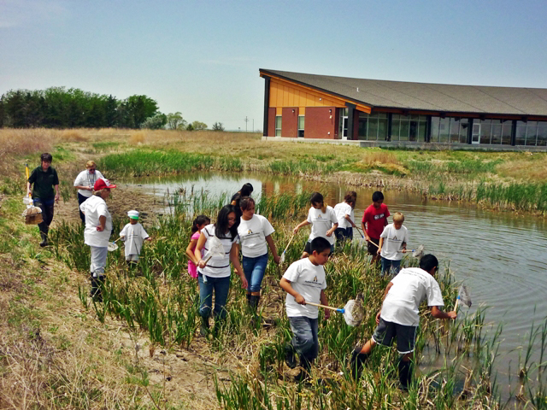
Активности: Оснивање истраживачких и образивних центара посвећених екосистемима влажних станишта унутар заштићенх подручја.
Пример: Програм Конвенције о влажним стаништима о комуникацији, развоју капацитета, образовању, учествовању и свести (Convention on Wetlands' Programme on communication, capacity building, education, participation and awareness - CEPA) подстиче оснивање образовних центара за влажна станишта, препознајући њихову вредност у промовисању принципа Конвенције о очувању влажних станишта и паметном коришћењу. Центри за влажна станишта широм света повезују људе са природом и развијају њихову свест о вредностима влажних станишта и одрживим начинима живота. Такве установе могу бити савремени високотехнолошки центри пројектовани да приме значајан број посетилаца, али и једноставни, објекти, без особља, који пружају малом броју људи ограничено али делотворно искуство у вези са CEPA о влажним стаништима. CEPA програм наводи глобалну мрежу „Wetland Link International (WLI)“ као делотворну мрежу за повезивање центара и пружање прилике за размену искустава, материјала и иновативних идеја за приказивање и ангажман. Преко 300 центара су чланови WLI мреже, а успостављено је неколиоко регионалних мрежа.
Извор: https://www.ramsar.org/wetland-education-centres

УРЕЂЕЊЕ ВЛАЖНИХ СТАНИШТА ЗА ПОТРЕБЕ ПТИЦА
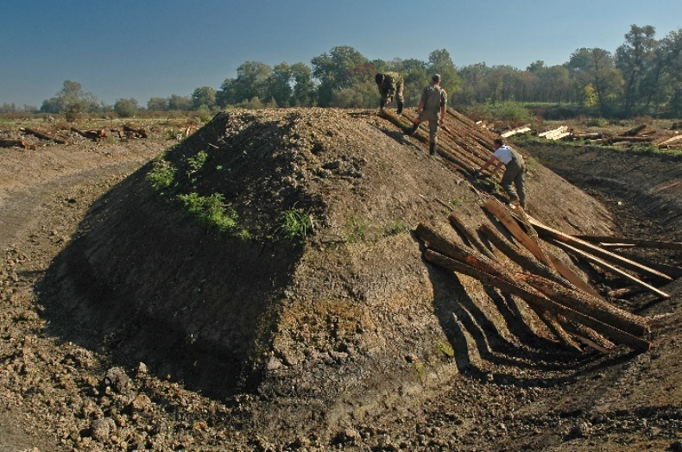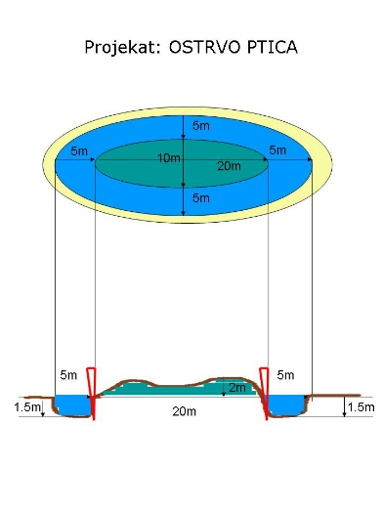
Активност: Вештачка острва за птице, вештачка водена језера
Пимер: Креирање влажних станишта са карактеристикама које привлаче и подржавају популације птица, доприносећи очувању биодиверзитета птица.

Извор: Boon, P.J., & Davis, J.A. (2016). The Ecology of Natural and Constructed Wetlands. Routledge.
https://www.sciencedirect.com/science/article/abs/pii/S0048969720375926

